教务处开展 2025-2026 学年第一学期期中教学检查工作

教务处于本学期第八周至第十周，组织开展了期中教学检查工作。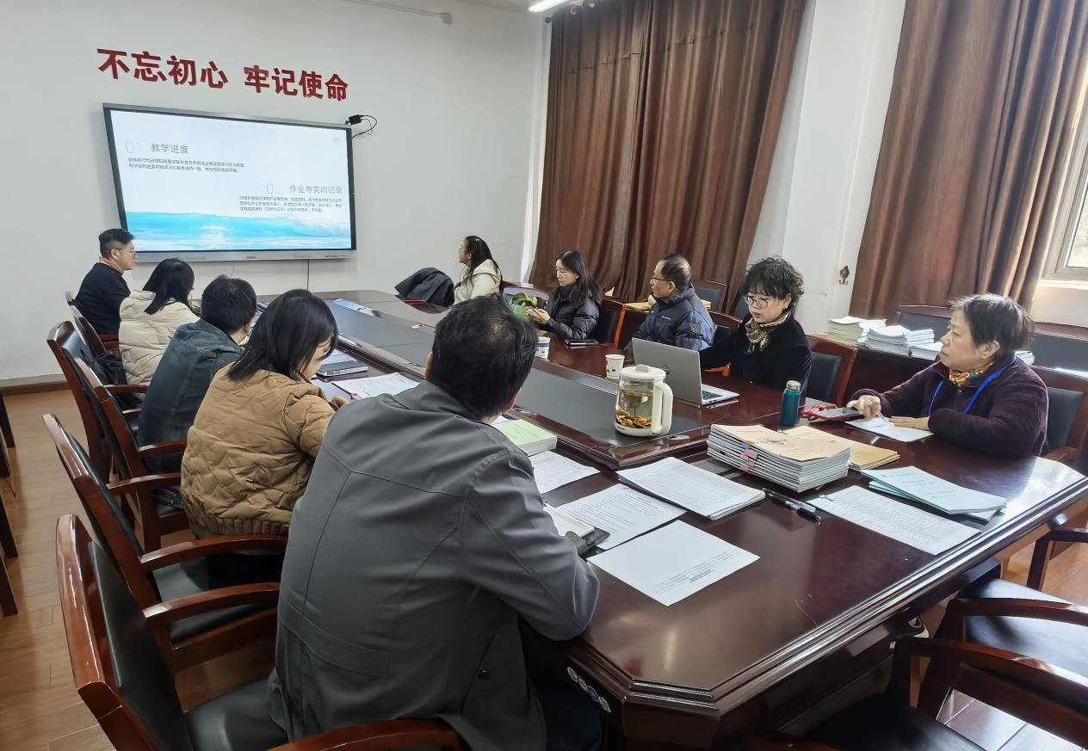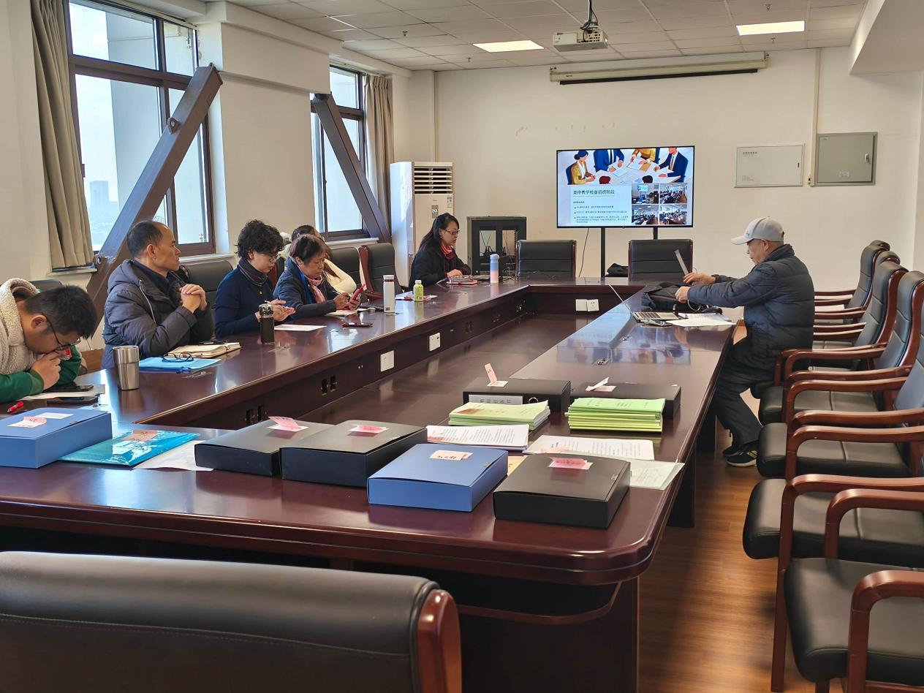
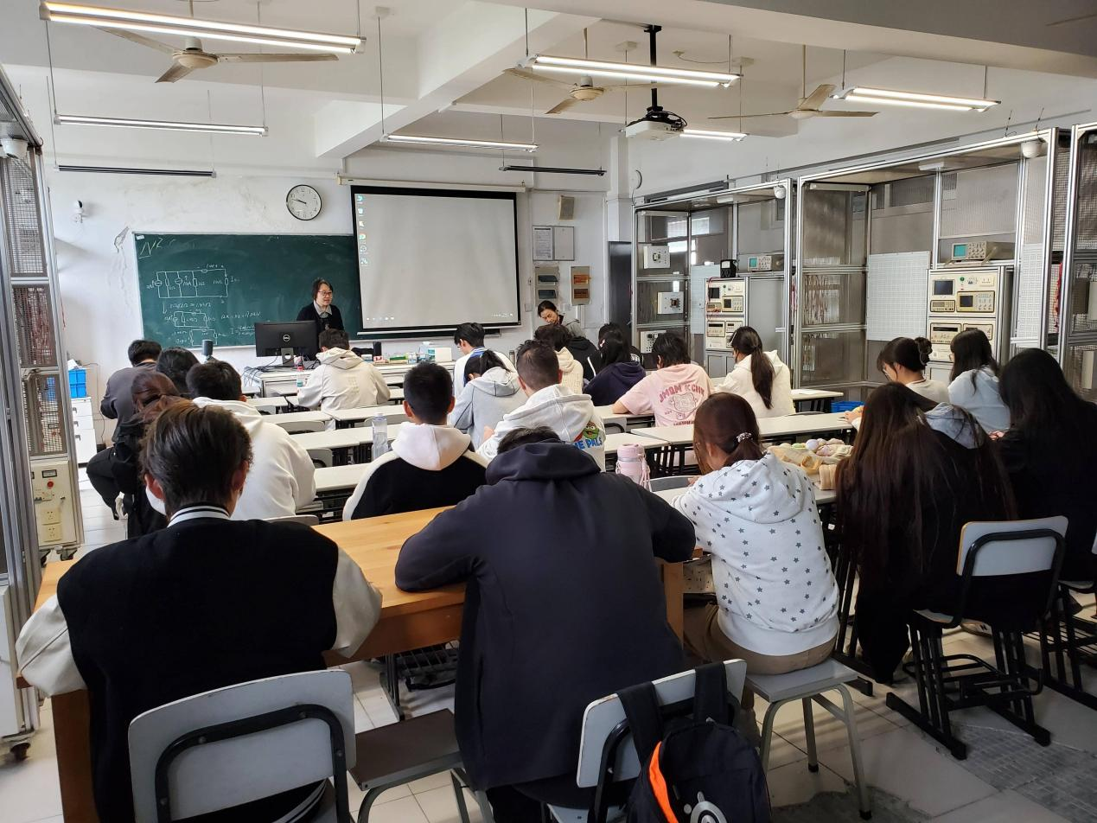
本次期中教学检查延续“教学单位自查 + 教务处集中检查”的双阶段模式，涵盖教学资料现场抽查、实践教学实地检查、学生座谈会和教学秩序随机巡查等核心环节。其中，第八周至第九周为各教学单位自查阶段，各单位需对照教务处发布的《期中教学检查通知》，逐项核查本单位教学运行、文件归档、实践教学开展等情况，广泛收集师生意见建议，形成问题导向的自查报告；第九周教务处分场次召开学生座谈会，累计覆盖学生代表200余人，重点倾听学生对教师教学态度、教学方法、教学管理等方面的反馈；第十周进入集中检查与汇报交流阶段，教务处联合学校督导组开展全面核验。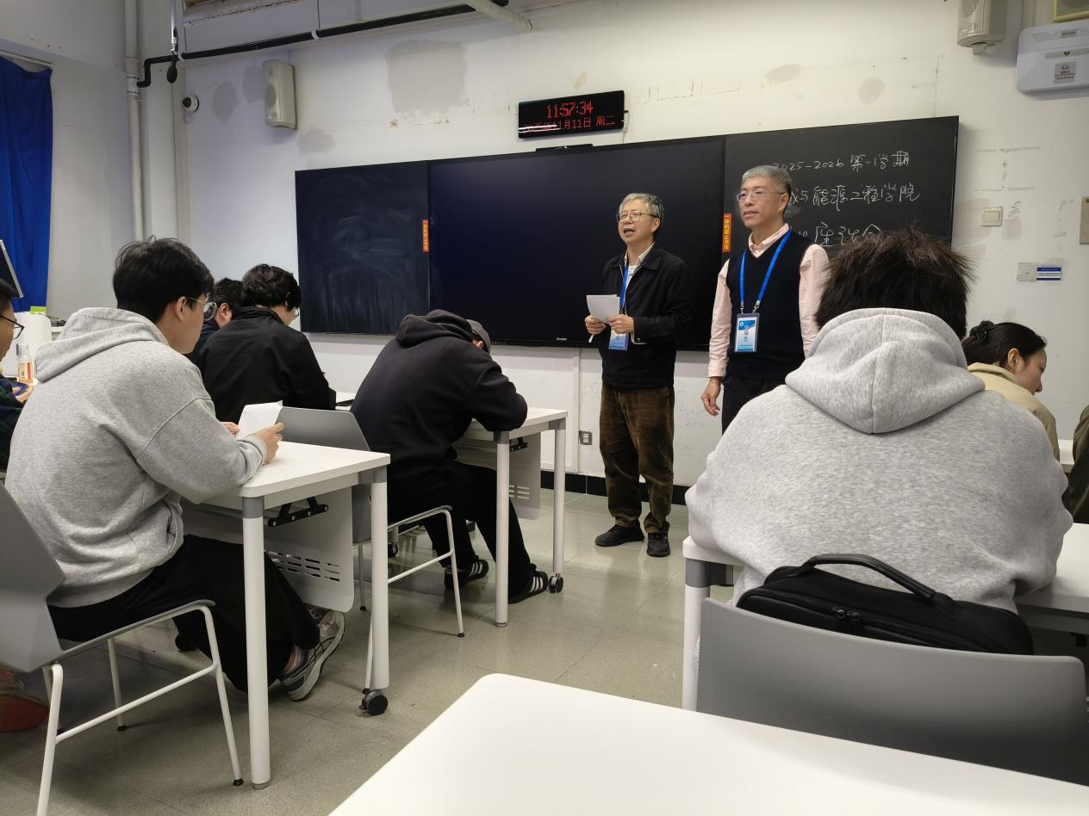
在集中检查阶段，教务处副处长王西贝、周玉霞、李声锋，教务处各科室老师及学校督导组老师组成教学检查组，对十一个教学单位进行督促检查。检查内容聚焦六个维度：一是教学秩序与教师教学规范执行情况；二是实践教学环节的安全管理、设备保障及岗位实习情况；三是线上教学资源的更新频率与使用效率；四是教学管理流程的严谨性与响应速度；五是教学文件（含人才培养方案、进度表、教案等）与学籍档案的归集完整性；六是学业评价过程的规范性（含试卷命题、批阅、平时成绩记录等）。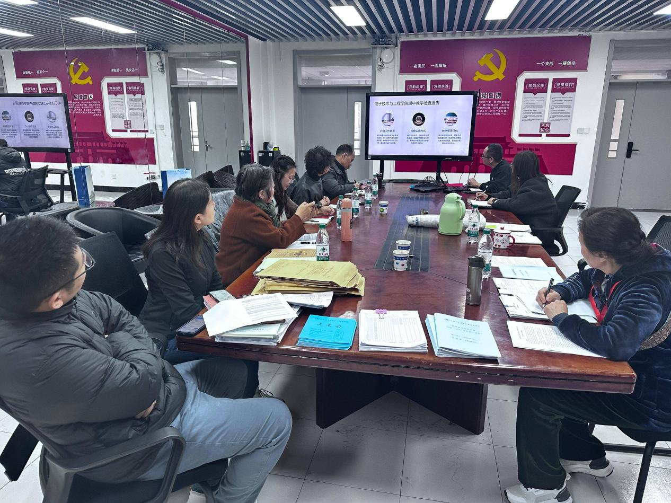
从检查结果来看，本学期各教学单位教学运行总体平稳有序，教学管理亮点突出：所有教学单位都制定了教学检查排班表，分组进行教学巡视和检查；调停课频次较去年同期明显下降；教学文件电子化归档率较往期提高，管理效率进一步优化。但同时，检查组也发现了一些问题，需重点关注与整改：部分教学材料使用电子签，未按要求手签；个别单位未按检查通知要求数量提供待查材料；个别教师教学文件提交不齐全；部分试卷批阅出现负分，不符合学校规定；部分课程学生平时成绩与考试成绩存在关联异常情况。针对上述问题，检查组现场提出检查意见并在检查后以反馈报告形式提出整改要求。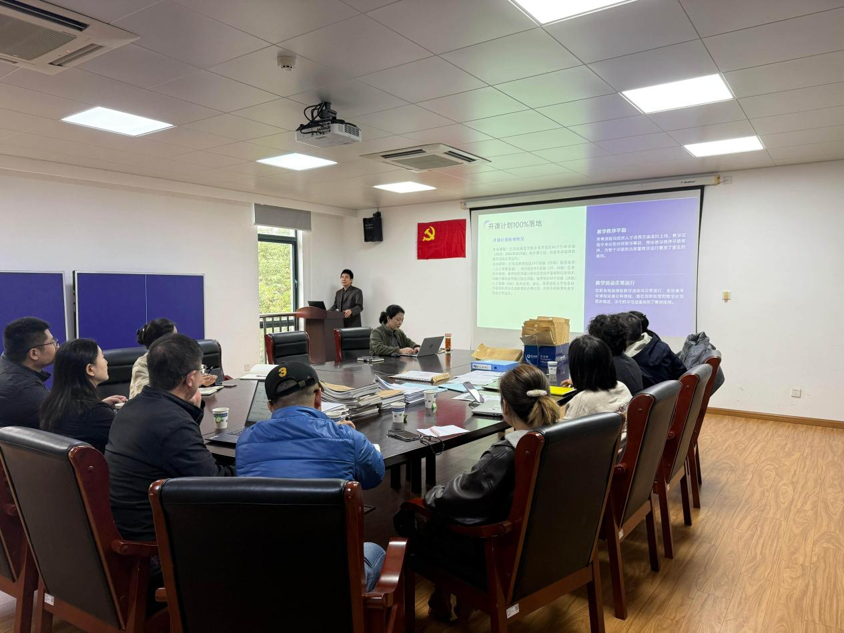
期中教学检查是学校教学质量监控体系的核心环节，也是推动教学管理精细化的重要抓手。本次检查客观呈现了本学期教学工作的成效与不足，明确了后续优化方向。各教学单位需以此次检查为契机，聚焦问题整改，强化责任落实，持续完善教学管理流程、规范学业评价行为，切实提升课程教学质量与人才培养水平，为学校教育教学工作高质量发展奠定坚实基础。（供稿单位：教务处）

